武夷山景区简介

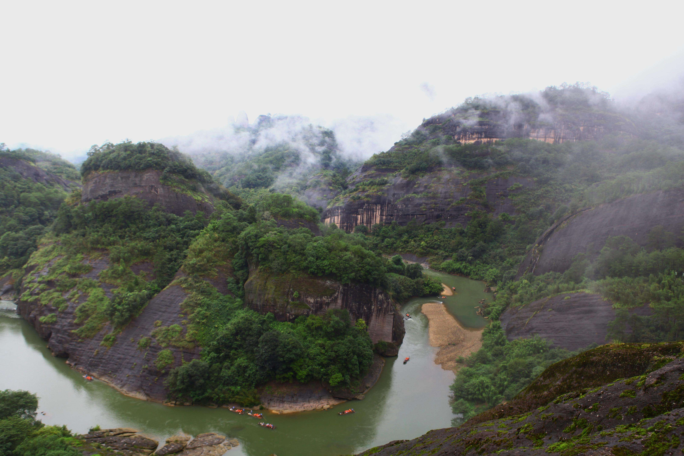
武夷山，武夷山位于福建省武夷山市南郊，武夷山脉北段东南麓总面积999.75平方公里，是中国著名的风景旅游区和避暑胜地。武夷山通常指位于福建省武夷山市西南15千米的小武夷山，称福建第一名山，属典型的丹霞地貌，是首批国家级重点风景名胜区之一。

武夷山是三教名山。自秦汉以来，武夷山就为羽流禅家栖息之地，留下了不少宫观、道院和庵堂故址。武夷山还曾是儒家学者倡道讲学之地。
武夷山自然保护区，是地球同纬度地区保护最好、物种最丰富的生态系统，拥有2527种植物物种，近5000种野生动物。
武夷山是世界文化与自然双重遗产、世界生物圈保护区、全国重点文物保护单位（武夷山崖墓群）、国家重点风景名胜区、国家AAAAA级旅游景区、国家级自然保护区、国家水利风景区、国家生态旅游示范区、全国文明风景旅游区示范点。
2017年7月9日，江西铅山武夷山成功列入世界文化与自然遗产地。

